Manuel IBARLUCIA

Maxime DEJEAN

Morpion sans contact

Nous avons conçu un jeu de morpion sans contact sur microcontrôleur. Les joueurs placent leur pion à l’aide de leur main sur une grille virtuelle. Un écran LCD permet de suivre le déroulement de la partie.

## Introduction

A l’origine nous avions décidé de faire un scanner 2D. La base de ce projet fonctionnait. En nous appuyant sur le schéma et la formule ci-dessous nous avons réussi à récupérer et déterminer les coordonnées d’un objet placé dans le plan xy face aux capteurs.

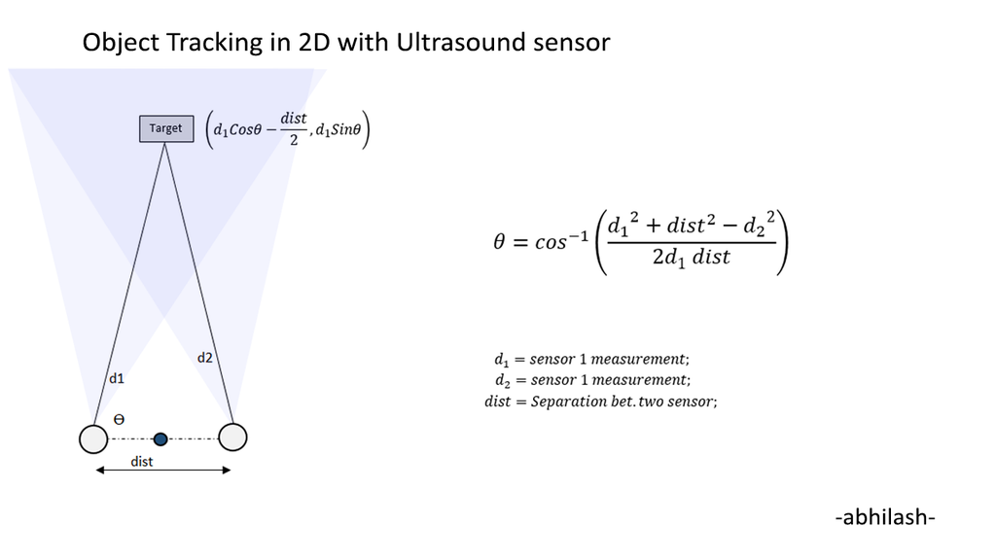

Cependant nous avons constaté des limites matérielles aux capteurs utilisés. En effet la mesure de certains objets sous certains angles particuliers était faussé. Cela a donc compromis la conception de notre scanner. Nous avons alors cherché une alternative pour garder ce principe de doubles capteurs de distance à ultrasons permettant de déterminer la position d’un objet sur un plan 2D et avons imaginé un jeu de morpion se jouant sans contact.

## La conception

Voici donc un diagramme de classe ci-dessous expliquant notre projet. D’un côté, la classe coords permet de manipuler les coordonnées. La classe abstraite peripheral permet de forcer les classes display, button et ultrasonic_sensors à définir une méthode init()dans laquelle ils sont initialisés et connectés au port correspondant. La classe pion correspond à chaque case de la grille, et prend les valeurs empty, cross ou circle en fonction de son état. La classe grille est un tableau de pion, et TicTacToe, la classe principale, en hérite et permet d’initialiser le jeu lors de l’appel à son constructeur. Elle permet ensuite de lancer le jeu et garantit son déroulement. Nous avons essayé d’inclure une exception lorsque le type obtenu par la méthode gettype est différent de ceux prédéfinis, mais malheureusement, l’IDE Arduino empêche la manipulation d’exceptions.

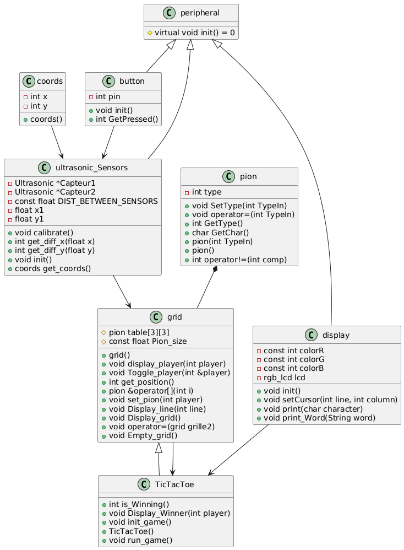

## Le fonctionnement

Il s’agit d’un simple jeu de morpion dont le fonctionnement est le suivant :

* Joueur 1 calibre la grille. Il place sa main ou autre objet symbolisant un pion à l’endroit qui sera à présent considéré comme le centre de la grille. Il appuie sur le bouton lorsque la position lui convient.
* Vient ensuite le tour du joueur 2. L’écran affiche le numéro de la case sur lequel le pion est temporairement. Une fois qu’il a choisi sa case il appuie sur le bouton. Son pion est placé, la grille se met à jour.
* C’est à présent au joueur 1 de placer son pion. Il effectue les mêmes opérations.
* Les deux étapes ci-dessus se répètent, jusqu’à ce que l’un des joueurs l’emporte ou que la grille soit pleine. Le vainqueur ou un message indiquant qu’il y a égalité est alors affiché sur l’écran.

Voici un diagramme de séquence décrivant le fonctionnement du morpion (la calibration ainsi que la vérification qu’une case n’est pas déjà prise ont été omis afin de ne pas surcharger le diagramme).

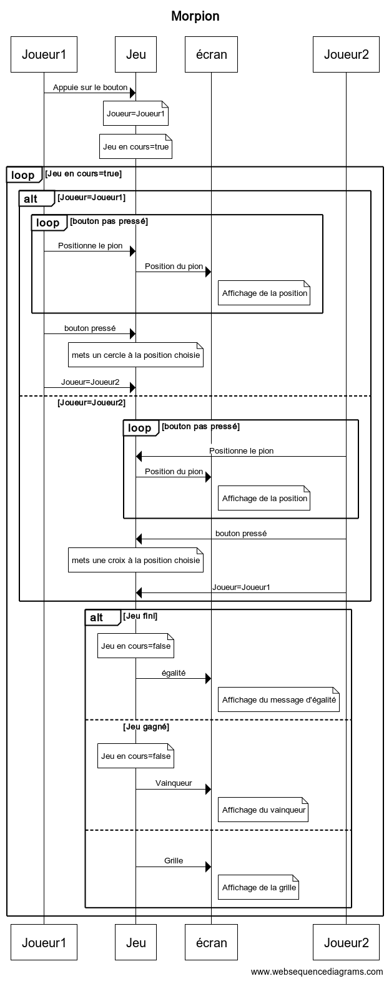

## Conclusion

Notre Morpion fonctionne de manière satisfaisante grâce notamment à l’ajout de moyenne glissante lors de l’acquisition des distances par les capteurs. Des améliorations ergonomiques peuvent être faites avec l’utilisation d’un écran led pour faciliter la lecture de la grille lors des parties.